Presse-Information
Ihr Pressekontakt
Cornelsen Verlag GmbH
Mecklenburgische Straße 53
14197 Berlin

Florian Lange-Schindler
Tel +49 30 897 85-591
Florian.Lange-Schindler
@cornelsen.de

cornelsen.de/presse
cornelsen.de

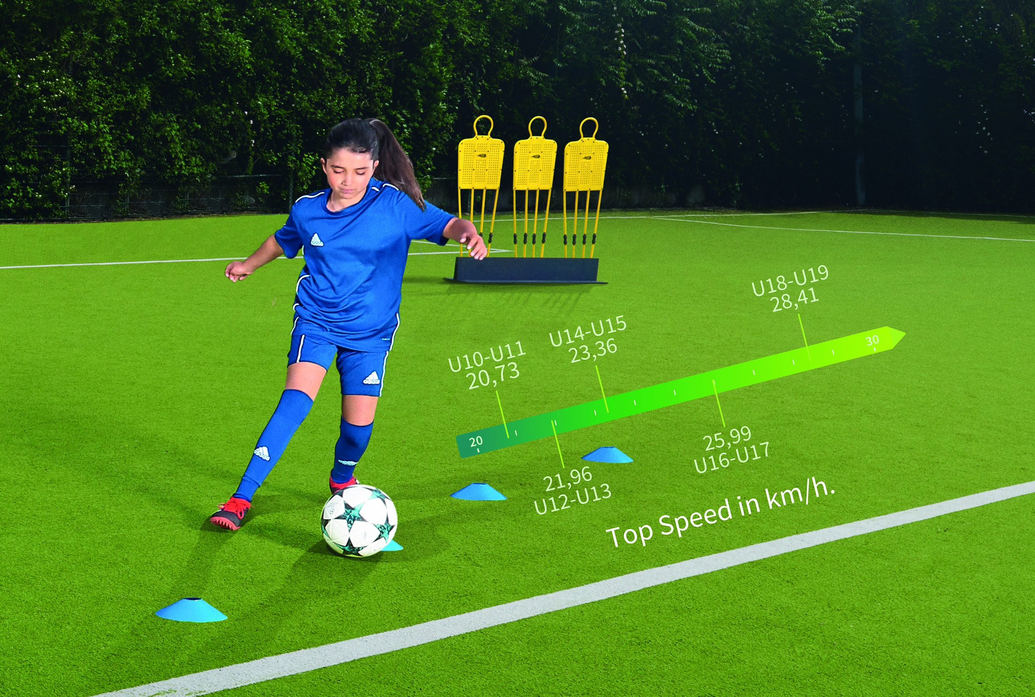
Mit Köpfchen und etwas Mathematik besser Tore schießen.
Copyright: Cornelsen/Ewa Dajer, Harry Weber Production

Das geliebte Haustier bestmöglich versorgen – mit Mathe kein Problem.
Copyright: Cornelsen/Ewa Dajer, Harry Weber Production

Besser mit Mathe – am Internationalen Tag der Mathematik
Berlin, 14.03.2020. Die Welt feiert am 14. März 2020 den Internationalen Tag der Mathematik – und Cornelsen feiert mit! Mathe ist so wichtig in fast allen Bereichen unserer Welt – und kann auch richtig Spaß machen. Hier möchte Cornelsen mit seiner Aktion „Besser mit Mathe“ einen Beitrag leisten und zeigen, wie Mathe uns in unserem Alltag weiterhilft.

Egal, ob es um den perfekten Schusswinkel ins Tor beim Fußball geht oder die ideale Futtermenge für das geliebte Haustier – Mathematik begleitet uns durchs Leben. Auf der eigens eingerichteten Webseite „Besser mit Mathe“ von Cornelsen werden alltagsnahe Beispiele aufgezeigt und anschaulich präsentiert. Außerdem stehen für Lehrerinnen und Lehrer kostenlose Arbeitsblätter inklusive Lösungen zum Download bereit, um ihren Unterricht zu unterstützen.

Alltagstauglich sind auch die Erklärvideos für die Klassen 5 bis 13, die Cornelsen ab dem 14. März 2020 passend zum Lehrwerk Fundamente der Mathematik zur Verfügung stellt – qualitätsgesichert, passgenau, kostenfrei und dort, wo Schülerinnen und Schüler sowieso schon unterwegs sind: auf YouTube.

Der 14. März als Internationaler Tag der Mathematik wurde von der UNESCO ausgerufen und wird 2020 zum ersten Mal offiziell gefeiert – dieses Jahr unter dem Motto „Math is everywhere“. Initiiert von der Internationalen Mathematischen Union soll an diesem Tag der Stellenwert der Mathematik in unserer Welt aufgezeigt und gefeiert werden. Der 14. März als Feiertag wurde gewählt, da dieser Tag in vielen Ländern bereits als Pi-Tag bekannt ist. Die Kreiszahl Pi (π) mit ihrem Näherungswert 3,14 entspricht im zum Beispiel in den USA verwendeten Datumsformat (3.14) dem 14. März.

Zur Aktion „Besser mit Mathe“
cornelsen.de/besser-mit-mathe

Zu den kostenlosen Erklärvideos
Fundamente der Mathematik – Erklärvideos auf YouTube

Über Cornelsen
Der Cornelsen Verlag ist ein Unternehmen der Cornelsen Gruppe. Der Anbieter für Bildungsmedien engagiert sich dafür, Lernenden und Lehrenden bestmögliche Materialien an die Hand zu geben und ihnen ein komfortables, modernes und multimediales Arbeiten und Lernen zu ermöglichen. Franz Cornelsen gründete den Berliner Verlag 1946 mit dem Ziel, einen Beitrag zur internationalen Verständigung zu leisten. Heute zählt Cornelsen zu den führenden Verlagen für Bildungsmedien im deutschsprachigen Raum. Das Verlagsprogramm umfasst über 23.000 Titel für alle Fächer, Schulformen und Bundesländer – von der frühkindlichen Bildung über Lehr- und Lernsysteme für die weiterführenden Schulen und die beruflichen Schulen bis hin zu Bildungsmedien für die Erwachsen- und die Berufsbildung.
cornelsen.de

